## Monitore sua caixa d’água usando Microcontrolador

E não só a caixa d’água, mas também tanques, reservatórios e aquários, usando o sensor de nível de água, um sensor do tipo boia que é um sensor de funcionamento bem simples, como você vai ver nesse projeto.

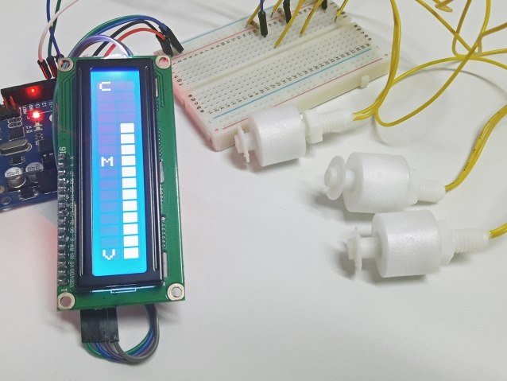

## Ligando um Sensor de Nível de Líquidos ao Microcontrolador

Esse cilindro possui um ímã que aciona um sensor magnético no meio da haste, que por sua vez fecha o contato dos 2 fios que saem do sensor. Isso mesmo.

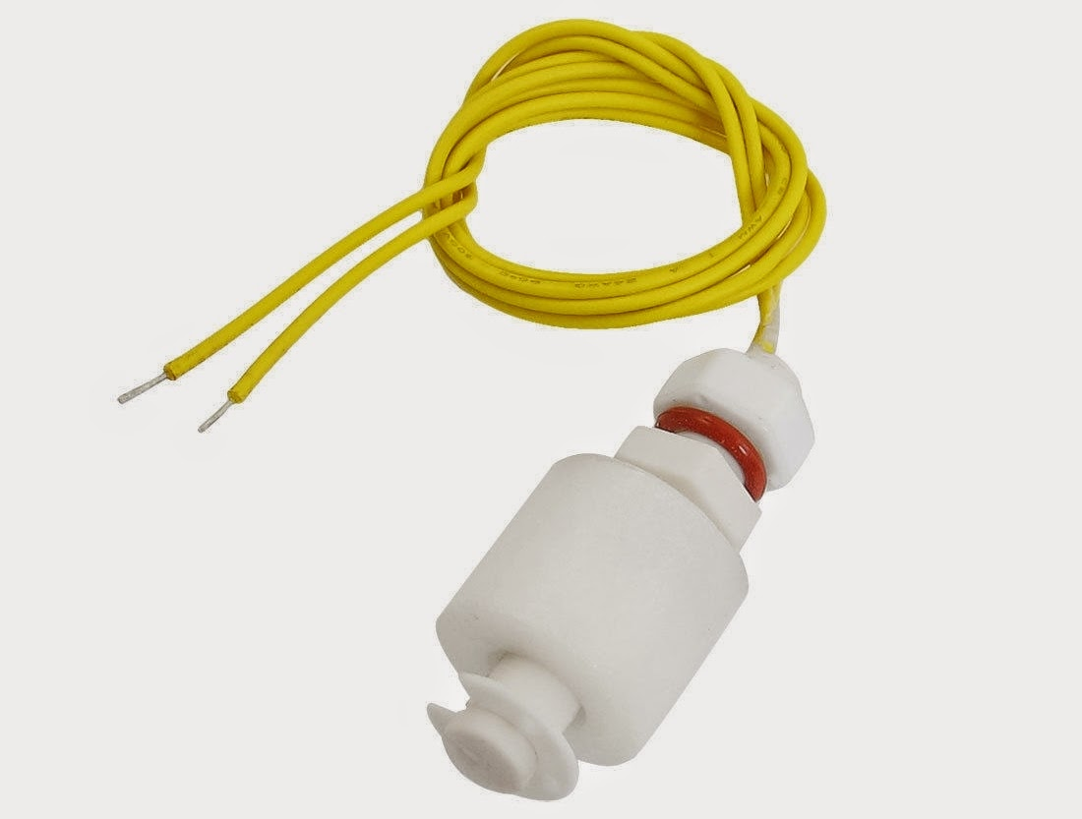

Veja na imagem abaixo que o cilindro possui internamente apenas uma pequena parte preenchida com o ímã, o que torna possível invertermos o cilindro e termos um contato **normal aberto** ou **normal fechado**, adaptando o sensor às nossas necessidades:

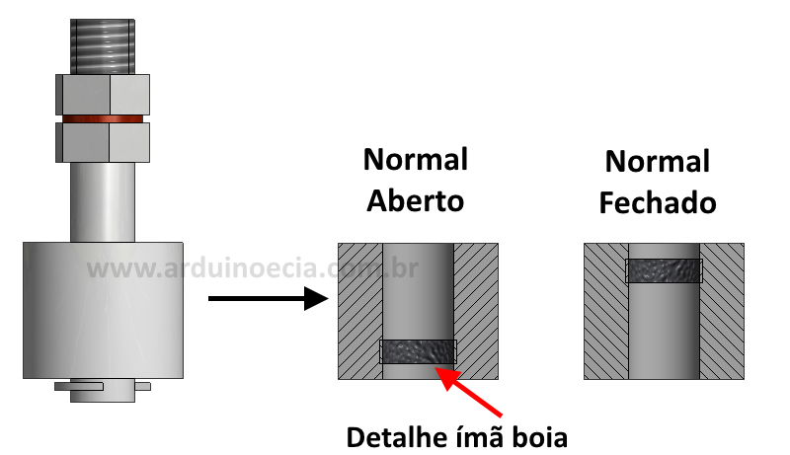

Sozinho, pode por exemplo ser usado como uma chave que é acionada quando um reservatório está cheio (colocando o sensor na parte de cima do reservatório), ou vazio (colocando o sensor na parte de baixo).   
  
Com mais sensores, eu posso controlar vários níveis em um tanque, indicando ao Arduino se o meu tanque está cheio, pela metade ou (quase) vazio.

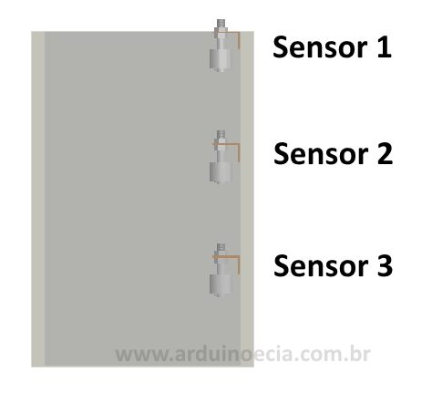

Este projeto consiste em um microcontrolador que vai efetuar a leitura dos sensores de nível de água, que são do tipo "bóia" e ficarão dentro do reservatório. Serão utilizados 3 sensores que, conforme o nível da água, vão enviar sinais para o microcontrolador, que por sua vez vai acionar um display LCD 16x2 I2C e mostrar o nível de água no reservatório.

A colocação de um relé no circuito, mas o uso é opcional, já que ele pode ser usado para ligar uma bomba que vai encher a caixa. O relé permanece desligado até que o nível da água atinja o ponto mais baixo (sensor 3), quando então ele é acionado, e permanece assim até que o nível do reservatório atinja o nível máximo (sensor 1).

## Circuito monitoração de caixa d’água

O circuito abaixo mostra a ligação dos 3 sensores no microcontrolador, conectados às portas 8, 9 e 10, com o relé conectado na porta 7.

O display utiliza interface I2C, e é ligado nas portas analógicas A4 (SDA) e A5 (SCL) do microcontrolador. Ele está "de lado" justamente para facilitar a visão do nível da água, representado pelos quadrados no lado direito do display.

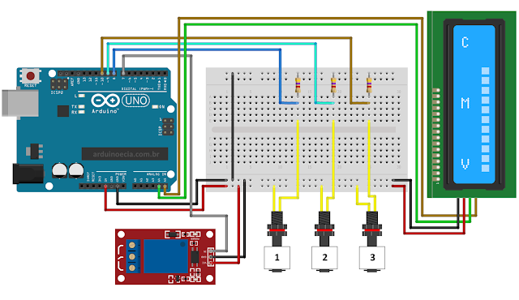

## Programa monitoramento de caixa dágua

O programa usa a biblioteca **LiquidCrystal_I2C** ([download](http://www.geeetech.com/Documents/LiquidCrystal_I2Cv1-1.rar)), e você deve descompactar a biblioteca e colocá-la na pasta Libraries da IDE do Arduino. **Atenção:** Observe que esta biblioteca é diferente de outras LiquidCrystal_I2C e foi escolhida por aceitar caracteres customizados.

No código temos a inicialização do display e depois a leitura do estado dos sensores. Se houver alguma mudança, o nível do reservatório é atualizado, passando pelos níveis C (caixa cheia), M (nível médio) e V (caixa vazia).

## Fonte

Http://www.arduinoecia.com.br